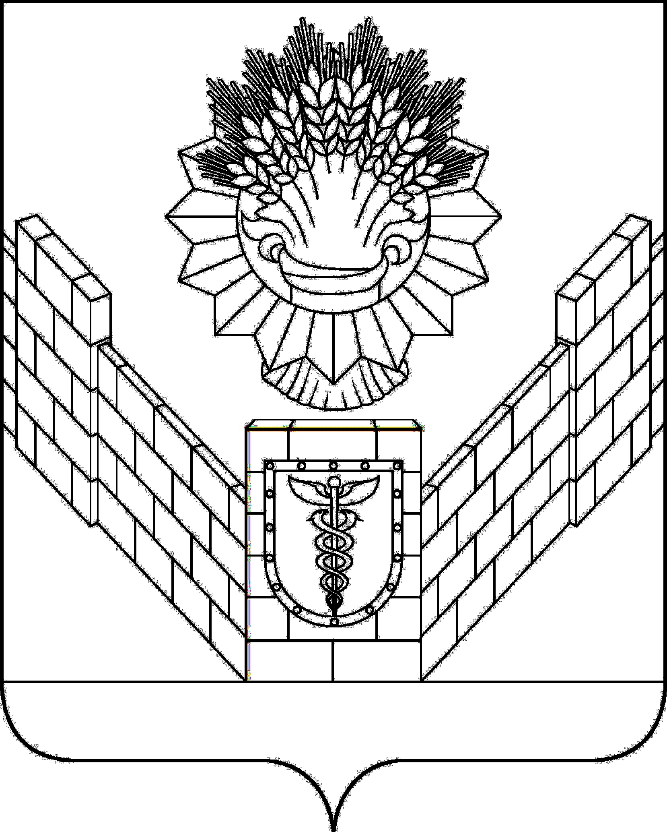

СОВЕТ
ТБИЛИССКОГО СЕЛЬСКОГО ПОСЕЛЕНИЯ
ТБИЛИССКОГО РАЙОНА

РЕШЕНИЕ
от 25.03.2022 № 182
ст-ца Тбилисская

О внесении изменений в приложение к решению 12 сессии
сельского Совета XXI созыва Тбилисского сельского Совета
народных депутатов Тбилисского района Краснодарского края
от 7 апреля 1992 года «О предоставлении земельных участков»

Рассмотрев заявление Польченко Марины Георгиевны, действующей на основании доверенности от 14 февраля 2022 года 23АВ1675465, выданной на ее имя гр. Лешко Натальей Ивановной, удостоверенной нотариусом Тбилисского нотариального округа Гуловой Евгенией Николаевной, зарегистрировано в реестре: № 23/267-н/23-2022-1-314, о внесении изменений в приложение к решению 12 сессии сельского Совета XXI созыва Тбилисского сельского Совета народных депутатов Тбилисского района Краснодарского края от 7 апреля 1992 года «О предоставлении земельных участков», руководствуясь статьями 26, 58 устава Тбилисского сельского поселения Тбилисского района Совета Тбилисского сельского поселения Тбилисского района р е ш и л:
1. Внести изменение в приложение к решению 12 сессии сельского Совета XXI созыва Тбилисского сельского Совета народных депутатов Тбилисского района Краснодарского края от 7 апреля 1992 года «О предоставлении земельных участков», заменив в пункте 1985 слова «Лешко А.В.» словами «Лешко Александр Васильевич».
2. Решение вступает в силу со дня его подписания.

Председатель Совета
Тбилисского сельского поселения
Тбилисского района Е.Б. Самойленко

